TIÊU CHUẨN VIỆT NAM
TCVN 4861-89
(ISO R 250-1962)
CAO SU THIÊN NHIÊN THÔ
LẤY MẪU
Cơ quan biên soạn:
Trung tâm Tiêu chuẩn - Đo lường – Chất lượng
Tổng cục Tiêu chuẩn - Đo lường - Chất lượng
Cơ quan đề nghị ban hành và trình duyệt:
Tổng cục Tiêu chuẩn - Đo lường - Chất lượng
Uỷ ban Khoa học và Kỹ thuật Nhà nước
Cơ quan xét duyệt và ban hành:
Uỷ ban Khoa học và Kỹ thuật Nhà nước
Quyết định ban hành số 702/QĐngày 25 tháng 12 năm 1989

TCVN 4861-89
(ISO R 250-1962)
CAO SU THIÊN NHIÊN THÔ
LẤY MẪU
Raw natural rubber
Sampling
Tiêu chuẩn này quy định phương pháp lấy mẫu cao su thiên nhiên thô dưới dạng kiện hoặc tấm rời (bao gồm cả crếp) và phân cách chia mẫu cho một số thử nghiệm riêng biệt.
Việc lấy mẫu tấm rời thường chỉ được tiến hành tại các cơ sở sản xuất. Tiêu chuẩn này hoàn toàn phù hợp với ISO R 250-1962.
1. Định nghĩa
1.1. Lô
Tập hợp các kiện hoặc tấm rời có cùng một số tính chất đặc trưng chung.
Ghi chú: Tất cả các kiện hàng có cùng một mã hiệu có thể được coi là một lô nếu như chúng đồng nhất. Các tấm rời chỉ được coi là cùng một lô nếu chúng được làm từ cùng một mẻ mủ cao su và sẽ được phơi khô và sấy trong cùng một điều kiện.
1.2. Mẫu
Một nhóm các kiện hoặc tấm rời được chọn làm đại diện cho một lô.
1.3. Mẫu đơn
Lượng cao su lấy từ một kiện mẫu để đại diện cho kiện đó, hoặc lượng cao su lấy từ những tấm rời và đem gộp lại với nhau để đại diện cho mẫu đó.
1.4. Mẫu thử
Phần cao su lấy từ một miếng hoặc nhiều miếng để đem đi thử.
2. Phương pháp chọn mẫu
Đối với những lô có chất lượng không đồng nhất, cách đảm bảo duy nhất là dựa trên nguyên tắc lấy mẫu 100%, nghĩa là một lô trở thành một mẫu.
Trong nhiều trường hợp các điều kiện thực tế đặt ra một giới hạn có thể chấp nhận được và các cấp cỡ mẫu sau đây cần được xem xét.
2.1. Cao su dạng tấm rời
Lấy 10% số các tấm làm mẫu hoặc lấy ít nhất là 40 tấm và các tấm được chọn từ các khoảng cách đều nhau trong đống.
2.2. Cao su trong kiện
Lượng mẫu được lấy theo bảng sau:
Cỡ lô (kiện) | Cỡ mẫu (mẫu)
dưới 40  từ 40 đ ến 100  trên 100 | 4  7  10
Mỗi một kiện trong mẫu được thử và lập biên bản riêng.
3. Phương pháp lấy miếng
3.1. Tấm rời
Các băng có cùng một kích thước được cắt ra từ những vị trí trên các tấm càng khác nhau càng tốt. Kích thước các băng này được chọn sao cho khi đem gộp các băng lại, mỗi băng từ một tấm trong mẫu, khối lượng tổng cộng ít nhất là 800g.
Tập hợp các băng này tạo thành miếng.
3.2. Lẫy mẫu miếng đối với kiện.
Từ một cạnh của kiện được bao gói hoặc từ giữa một kiện không có bao gói, cắt một miếng cao su tiết diện tam giác, cân nặng ít nhất 800g, miếng này chạy dài suốt cả chiều cao của kiện và chứa một phần của mỗi tấm. Phần còn lại của tấm cao su bọc ngoài hoặc các phần của các tấm ở trên cùng và ở đáy được loại bỏ.
Nếu không được chia thành các phần thử ngay, mẫu này phải được giữ trong hộp kín khí hoặc được gói trong túi pôlyetylen cho đến khi cần dùng tới.
Khi lấy mẫu ở một kiện không có bao gói, trước hết cắt kiện thành hai nửa, gần bằng nhau và một nửa lại được đem cắt ra làm đôi, lát cắt phải đi qua hết chiều cao của kiện. Từ một phần tư kiện cắt ra mẫu cần thiết bằng cách cắt theo chiều cao một mẫu có tiết diện tam giác, có hai cạnh là hai nhát cắt trước.
4. Phương pháp chuẩn bị mẫu thử
4.1. Làm đồng đều
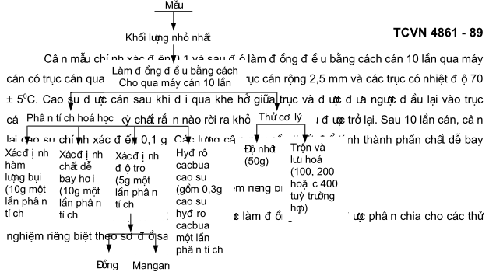
Nếu không tiến hành xác định chất dễ bay hơi ngay được thì mẫu thử dùng cho thử nghiệm này phải được bảo quản trong hộp hoặc lọ kín không khí hoặc được gói trong túi polyetylen để giữ độ ẩm.
5. Biên bản
Trong biên bản cần nêu số kiện hoặc tấm rời tạo nên mẫu, số lượng lô và các mã hiệu cần thiết để xác định chúng.
Sự hao hụt khối lượng khi làm đồng đều không được nêu trong biên bản nhưng được sử dụng để tính hàm lượng chất dễ bay hơi.

